TEORIA DEI SEGNALI – 24/07/07

Esercizio 1. Si calcoli l’energia E_{x} del segnale 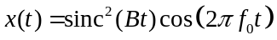 nei 2 casi: a) 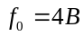, b) 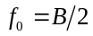.

Esercizio 2. Calcolare la risposta in frequenza del filtro la cui risposta impulsiva è . Il filtro in esame è passa-basso, passa-alto o passa-banda?

Esercizio 3. Si determini l’andamento del segnale y(t) in uscita al sistema lineare tempo-invariante di figura 1 se in ingresso si ha un’onda quadra x(t) di periodo T.

T
+
-
α
x(t)
y(t)

Figura 1

Esercizio 4. Si supponga di disporre di 2 dispositivi identici caratterizzati da un tempo di vita T_{i} (i=1,2) distribuito in modo esponenziale con densità di probabilità data da

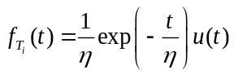
dove η è una costante positiva.
Si determini la funzione di distribuzione 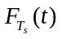 della variabile aleatoria T_{s} che rappresenta il tempo di vita del sistema nell’ipotesi che i 2 dispositivi siano indipendenti e a) siano collegati in serie, b) in parallelo.

Esercizio 5 Una scrivania ha 3 cassetti. Nel primo sono contenute 2 monete d’oro, nel secondo 2 monete d’argento, nel terzo una d’argento e una d’oro. Si sceglie casualmente un cassetto, lo si apre e si estrae senza guardare una delle 2 monete contenute. Dire qual è la probabilità che la moneta rimasta nel cassetto aperto sia d’oro, se la moneta estratta risulta d’oro.

Esercizio 6. Si calcoli la densità spettrale di potenza del processo Y(t) all’uscita del sistema in figura 2, dove 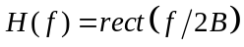 e N(t) è un processo Gaussiano con densità spettrale di potenza 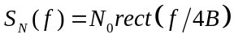.
H(f)
+
-
N(t)
Y(t)

Figura 2

